 PRESSEMITTEILUNG

NEUE PARTNERSCHAFT IM ÖSTERREICHISCHEN SPITZENFUßBALL: HISENSE UNTERSTÜTZT FINALPHASE DER ADMIRAL BUNDESLIGA

Bundesliga Kooperation verbindet Nachwuchsförderung, Fußball-Technologie und Fan-Engagement

Wien, März 2026. Hisense und die Österreichische Fußball-Bundesliga starten mit Beginn des Finaldurchgangs der Saison 2025/26 eine neue Partnerschaft. Der internationale Konzern für Haushaltsgeräte und TV erweitert damit sein Engagement im Fußball und wird im Umfeld der entscheidenden Phase der österreichischen Topliga von März bis Mai 2026 präsent sein. Im Mittelpunkt der Kooperation stehen die Förderung junger Talente der Liga sowie die Verbindung von moderner Technologie und Spitzensport.

„Fußball verbindet Menschen, Emotionen und große Momente. Genau dort möchten wir mit unserer Technologie präsent sein. Durch die Partnerschaft mit der ADMIRAL Bundesliga bringen wir beides zusammen: Spitzensport mit jungen Talenten und modernste TV-Technologie“, freut sich Andreas Kuzmits, Geschäftsführer von Hisense Gorenje Austria über die Möglichkeiten für Hisense auch regional im Fußballsport präsent zu sein.

FOKUS AUF JUNGE TALENTE
Im Zentrum der Kooperation steht die Sichtbarkeit junger Talente. Im Rahmen einer gemeinsamen Youngstar-Kampagne rücken die Liga und Hisense vielversprechende Nachwuchsspieler auf ihren digitalen Kanälen stärker in den Fokus. Ziel der Initiative ist es, jene Spieler hervorzuheben, die bereits heute zu den möglichen Stars von morgen zählen und die Zukunft des österreichischen Fußballs prägen können.

TECHNOLOGIE TRIFFT SPITZENSPORT
Ein weiterer Schwerpunkt der Kooperation liegt im Technologiebereich: Die Präsenz von Hisense im Umfeld des Video Assistant Referee (VAR) unterstreicht die Verbindung zwischen hilfreicher Technologie im Fußball und hochwertigen Elektronikprodukten. Das Hisense-Logo wird damit im Finaldurchgang auf den Split-Screen-Einblendungen während der Checks im TV sowie auf den Videowalls in den heimischen Stadien zu sehen sein. Damit unterstreicht die Kooperation die Verbindung zwischen moderner Technologie im Fußball und innovativer Unterhaltungselektronik.

DEIN FERNSEHER FÜR DEN FINALDURCHGANG
Auch die Fans werden aktiv in die Zusammenarbeit eingebunden. Zum Start der Partnerschaft veranstalten Hisense und die Liga ein gemeinsames Gewinnspiel. Unter dem Motto „Hol dir deinen Fernseher für den Finaldurchgang“ können Fans die einen 75-Zoll-UHD-Smart-TV gewinnen und so die entscheidenden Spiele der Saison in perfekter Bildqualität erleben.

Bundesliga-Vorstandsvorsitzender Christian Ebenbauer erklärt: „Wir freuen uns sehr, mit Hisense einen neuen Partner für den Finaldurchgang der ADMIRAL Bundesliga gewonnen zu haben. Die Marke ist durch ihr Engagement bei der FIFA international längst stark im Fußball verankert und wird nun auch im österreichischen Spitzenfußball aktiv. Besonders freut uns der gemeinsame Fokus auf junge Talente, die wir mit der Youngstar-Kampagne noch stärker sichtbar machen wollen.“

Über Hisense Gorenje Austria

Hisense Gorenje ist einer der größten Hersteller von Haushaltsgeräten in Europa. Die österreichische Niederlassung – seit Jänner 2023 offiziell die „Hisense Gorenje Austria GmbH“ – besteht mit eigenem Standort seit 1975, die Zentrale befindet sich in Wien. Hisense Gorenje Austria verzeichnete im Jahr 2024 einen Umsatz von rund 47 Millionen. Das Produktsortiment umfasst Kühl-/Gefriergeräte, Waschmaschinen, Waschtrockner und Wäschetrockner, Geschirrspüler, Küchengeräte, Küchen- und Haushaltskleingeräte, Warmwasserspeicher sowie Klimageräte. Ab 2025 vertreibt die österreichische Niederlassung auch die innovativen TV-Geräte aus dem Hause Hisense direkt.
Gorenje ist ebenfalls ein verlässlicher Partner im Einbaubereich (Backöfen bzw. Herde, Kochfelder, Dunstabzugshauben, Mikrowellen) und somit ein Vollsortiment-Anbieter für den Haushalt.
2018 wurde das Unternehmen ein Teil der Hisense Europe Group und profitiert somit vom Zugang zu den Ergebnissen umfangreicher F&E-Aktivitäten des Mutterkonzerns. Hisense, in China beheimatet und einer der weltweit führenden Hersteller von Unterhaltungselektronik, betreibt 16 Zentren für Forschung und Entwicklung. Rund fünf Prozent des Gesamtumsatzes werden investiert, um in allen Produktsegmenten ein Vorreiter für technologische Innovationen zu bleiben.

Über Hisense
Hisense wurde 1969 gegründet und ist ein weltweit anerkannter Marktführer für Haushaltsgeräte und Unterhaltungselektronik mit Aktivitäten in über 160 Ländern. Das Unternehmen ist auf hochwertige Multimedia-Produkte, Haushaltsgeräte und intelligente IT-Lösungen spezialisiert. Laut Omdia belegt Hisense weltweit Platz 1 im Segment der Fernseher mit 100 Zoll und mehr (2023–Q3 2025). Als offizieller Sponsor der FIFA Fußball-Weltmeisterschaft 2026™ engagiert sich Hisense weltweit in Sportpartnerschaften, um Menschen rund um den Globus zu verbinden.

Zur Fotogalerie geht es hier:

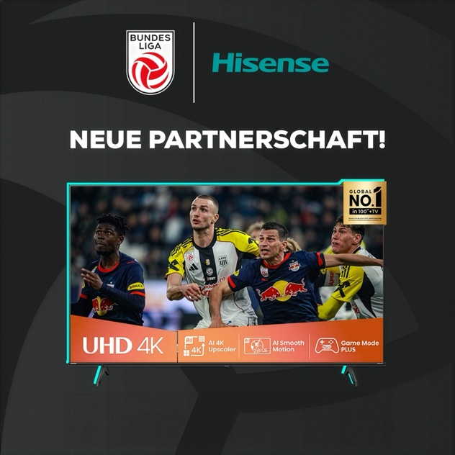 | Hisense und die Österreichische Fußball-Bundesliga starten mit Beginn des Finaldurchgangs der Saison 2025/26 eine neue Partnerschaft.  Im Mittelpunkt der Kooperation stehen die Förderung junger Talente der Liga sowie die Verbindung von moderner Technologie und Spitzensport.  @Hisense Gorenje Austria
 | Andreas Kuzmits, Geschäftsführer von Hisense Gorenje Austria  „Fußball verbindet Menschen, Emotionen und große Momente. Genau dort möchten wir mit unserer Technologie präsent sein. Die Partnerschaft mit der ADMIRAL Bundesliga bietet uns eine attraktive Plattform, Innovation und Spitzensport zu verbinden und gleichzeitig junge Talente im österreichischen Fußball sichtbar zu machen.“  @Hisense Gorenje Austria  https://filestation.bluforce.at:5001/sharing/7Cv7kQqP1

Kontakt:
Nicole Madaras
Hisense Gorenje Austria GmbH
T: +43 660 9293866
nicole.madaras@gorenje.com

Ursula Wirth
bluforce Markkomm
T: +43676 83786212
u.wirth@bluforce.at

